Materia: Biología.
Cursos: 1er. Año todas las Divisiones.
Contacto: estercita_78@hotmail.com
Actividades de Diagnósticos.
Responde en base a tus conocimientos previos.
- Según el medio en donde viven los animales pueden ser: Marca la opción correcta.
- Terrestre, acuático, aeroterrestre……….
- Perro, gato, pez,………
- Acuáticos, marinos, aéreos……….
- Aeroterrestres……..
- Ubica los elementos en la columna que corresponda: perro/una regla/una lamparita de luz/una luciérnaga/una botella/una planta/ la luna/ el sol/ una heladera/ un lápiz.
Naturales | Artificiales
- ¿Cuál de las siguientes plantas desarrollan sus hojas en tunas (espina) que evitan la perdida de agua?
El palo borracho……. Los cactus…… La rosa….. El limonero….. El naranjo……
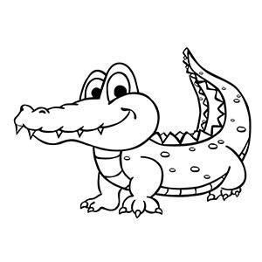
- ¿Cuál de los siguientes animales es un mamífero? Pinta y encierra con un círculo la opción correcta.
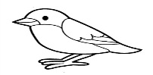
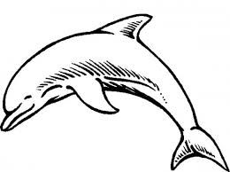
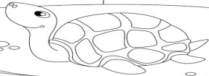

- Lee el texto y responde:
Biodiversidad: Es la cantidad y variedad de organismos que hay en el planeta. La especie humana DEPENDE de la diversidad biológica para su supervivencia. Por lo tanto se puede considerar a la diversidad biológica como un sinónimo de vida sobre la Tierra: Hasta el momento, se estima, que se han identificado, 1.7 millones de especies, sin embargo, todavía se desconoce el número exacto de especies presentes en nuestro planeta.
Además: Los recursos biológicos representan al menos el 40% de la economía mundial y el 80% de las necesidades de los pobres enana de los recursos biológicos.
Sabías que… Se estima que existan aproximadamente entre 5 millones a 100 millones de especies.
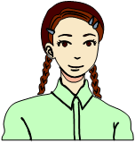


- Define Biodiversidad.
- ¿Por qué consideras que el hombre necesita de la Biodiversidad para vivir?
- Nombra cinco plantas autóctonas.
- ¿Cuántas especies se estima que hay en nuestro planeta?
- Observa en tu jardín o maceta y haz una lista de lo que observas e investiga el nombre vulgar y científico de las especies ya se vegetales o animales que hayas descubierto.

TEMA: CARACTERISTICAS DE LOSS ERES VIVOS 1º Parte
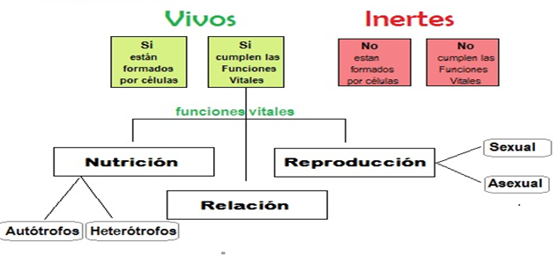
Un árbol, un pez, un paramecio, una bacteria y un hongo de sombrero son organismos que están clasificados en diferentes grupos. Todos los seres vivos comparten características claves que, en conjunto, sirven para definir lo que es la vida.
Todos comparten una cantidad de, características que los diferencian a su vez, de una roca u otro componente no vivo del universo. Tiene una estructura compleja y muy organizada se reproducen, crecen y se desarrollan, intercambian de materia y energía con el ambiente, reaccionan ante los cambios ambientales dando distintas respuestas, mantienen sus condiciones internas constantes evolucionan.
ESTRUCTURAS DE LOS SERES VIVOS: Los seres vivos tienen una estructura compleja, formada por moléculas, que a su vez están compuestas por átomos, como toda la materia del universo. Las moléculas de los seres vivos están constituidas, básicamente, por seis clases de átomos: carbono, hidrogeno, oxigeno, nitrógeno, fosforo y azufre. Ellos forman las moléculas orgánicas que están presentes en los seres vivos: hidratos de carbono, lípidos, proteínas, y ácidos nucleicos. Estas moléculas complejas forman las células, que son las unidades más pequeñas de la vida. Algunos seres vivos como las bacterias y los protistas son unicelulares: el organismo es una sola célula .otros, como las plantas y los animales son pluricelulares: el organismo está constituido por numerosas células. En muchos organismos pluricelulares las células se especializan y forman tejidos, grupos de células que cumplen una misma función. Por su parte los tejidos pueden agruparse y constituir unidades estructurales y funcionales denominadas órganos, y estos, a su vez, sistemas de órganos. Cada una de estas estas estructuras presentan diferentes niveles de complejidad.
Los seres vivos responden a estímulos: Los seres vivos pueden detectar cambios y responder a ellos de diferente forma. Esto le permite, dentro de ciertos límites, mantener su organismo en condiciones estables y en correcto funcionamiento. Todo aquello que provoca una respuesta en un ser vivo se denomina estimulo, estos pueden ser externos, como la variación de la luz, los aromas o los ruidos o bien pueden ser internos, como la sed, el hambre o el dolor. Loa capacidad de los seres vivos de responder a estímulos se denomina irritabilidad. Las plantas también detectan cambios en el ambiente, como la intensidad y la dirección de la luz y la presencia de agua, y esto las hace crecer en un sentido determinado.
LOS SERES VIVOS MANTIENEN SU ESTABILIDAD. Los seres vivos mantienen sus condiciones internas (procesos metabólicos, contenido de agua, concentración de sales y temperatura entre otras.)Dentro de ciertos límites, a pesar de
Los cambios que pueden ocurrir en el medio externo. El mantenimiento de la estabilidad de las condiciones del medio interno del organismo se denomina Homeostasis (deriva del griego y significa “mantenerse igual”).
INTERCAMBIAN MATERIA Y ENERGIA CON EL AMBIENTE: Los organismos necesitan materiales y energía para mantener su estructura compleja y organizada, para crecer y reproducirse. La nutrición es un proceso que incluye la incorporación de materiales del ambiente. (Del agua, del suelo o de otros seres vivos) y su transformación para fabricar sustancias propias y obtener energía. Las sustancias incorporadas que son necesarias para los distintos organismos, como el oxígeno del aire, necesario para la respiración celular. Se llama nutriente. Muchos nutrientes proveen al organismo los materiales necesarios para desarrollar y mantener su estructura, pero solo algunos contienen energía aprovechable por los seres vivos. La glucosa una sustancia dulce, es considerada el nutriente energético básico, porque los seres vivos obtienen de ella la energía que utilizan para fabricar los materiales que la constituyen. (Azucares, grasa y proteínas). Según la manera en que los organismos obtengan la glucosa se los clasifica en autótrofos o heterótrofos.
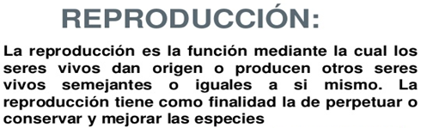
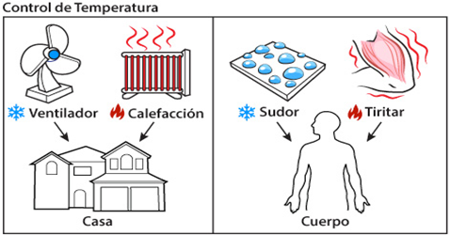

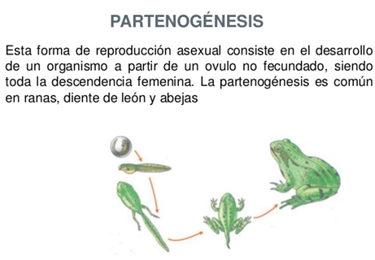
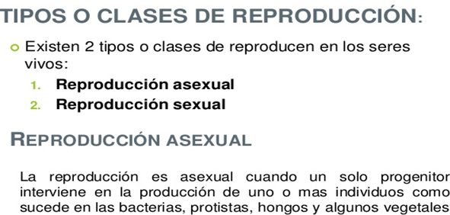

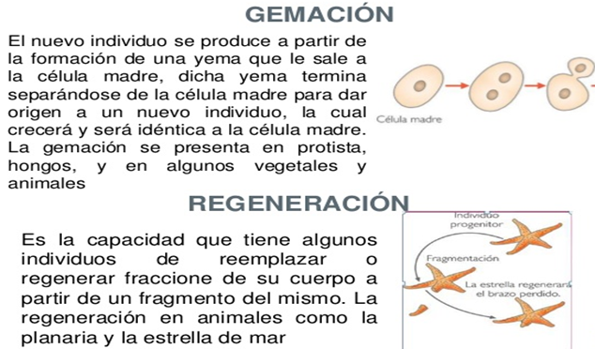
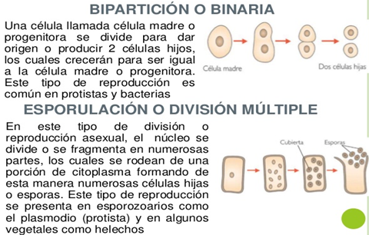

ACTIVIDADES DE FIJACION:
Teniendo en cuenta el material teórico responde en tu carpeta.
- Haz una lista de las características de los seres vivos vistas hasta ahora.
- Observa el dibujo y explica por qué uno de ellos es un ser vivo.
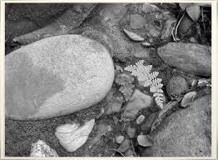
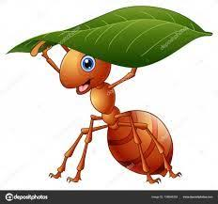
(roca)

- ¿Cuáles son las moléculas orgánicas que forman a los seres vivos?
- Completa el párrafo:
La………………… es la función de los seres vivos que dan origen a otros seres vivos.
El mantenimiento de la estabilidad de las condiciones del medio interno del organismo se denomina…………………
Los seres vivos responden a……………….. Pueden detectar cambios y responder a ellos de diferente forma.
- Una de las características de los seres vivos es intercambiar materia y energía observa las imágenes y explica cómo estos organismos intercambian la materia y la energía con su entorno.
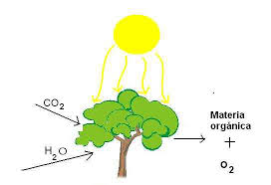
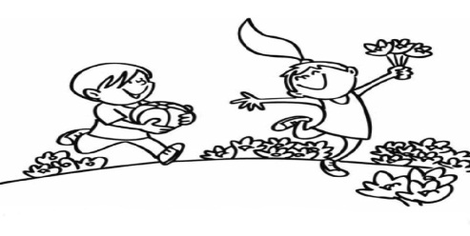

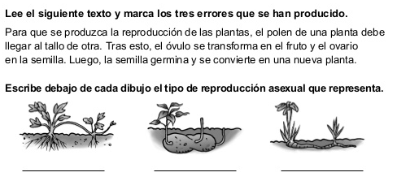

- Con respecto a la función de responden a estímulos clasifica los siguientes si son estímulos externos e internos y explica como:
- Cuando sientes mucho frio………………………………………………………………………………………………………………………..
- Cuando ruge el estómago………………………………………………………………………………………………………………………….
- Cuando te cortas un dedo…………………………………………………………………………………………………………………………
- Cuando corre mucho viento……………………………………………………………………………………………………………………..
- ¿En qué consiste la reproducción asexual?
- Dibuja a elección un tipo de reproducción asexual y explica.
- Coloca las diferencias que creas que existen entre la reproducción sexual y asexual.
Asexual | Sexual

